TÝDENNÍ PLÁN

14. 04. – 18. 04. 2025

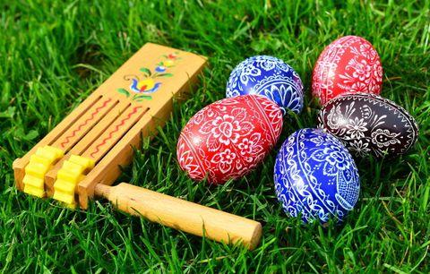

**Co nás čeká v tomto týdnu:**

* Budeme si povídat na téma: VELIKONOCE
* Velikonoční zvyky a tradice

**Činnosti odpočinkové:**

volné kreslení, četba z knih, omalovánky, magnetické stavebnice, lego, deskové hry, karetní hry, pexeso, hádanky, pranostiky

**Hry:**

Kimova hra, Na Sochy, Z vody do vody

**Činnosti výchovné a zájmové:**

*výtvarná, pracovní* – výroba velikonočního vajíčka (tvrdý papír,

barevný papír, nůžky, lepidlo)

*tělesná –* pohybové hry ve školní družině, tělocvičně a na školním

hřišti

**Pozn.: Dejte svým dětem vhodné převlečení na ven. Děkujeme**

14. 4. – DOCTOR DANCER – 13.30 h – 14.30 h (tělocvična ZŠ)

17. 4. – 18. 4. – VELIKONOČNÍ PRÁZDNINY

Těšíme se na vás ☺ vaše paní vychovatelky